音羽健康保険組合

保 存 版
令和8年度

※提出後も再提出をお願いする場合がありますので、年度内は保管してください。

令和８年度 健康保険｢被扶養者資格確認調査(検認)｣実施のご案内

拝啓 被保険者・被扶養者の皆様におかれましたはますますご健勝のこととお喜び申し上げます。
この度、当健康保険組合では厚生労働省の指導の下、被扶養者認定状況の確認業務を実施します。これは、すでに被扶養者として認定された方が引き続き資格があるか確認するものです。財政厳しき折、健康保険組合の健全運営のため必要な確認業務ですので、必ずご回答ください。
なお、今回の調査より回答方法が、従来の書面からＷＥＢでの登録・回答に変わりました。
※ＰＣ・スマートフォン・タブレット端末対応
また、本業務については｢株式会社 法研｣へ委託しております。ご不明な事項等がございましたら下記の問合せ先へお問い合せください。
敬具

記

令和8年4月1日現在扶養認定されている18歳以上の方
当健康保険組合の被扶養者として「子」が加入しており、未加入の「配偶者」がいる方

対 象 者

令和8年7月13日(月) 14時30分よりWEBサイトオープン

調 査 開 始

回 答 方 法

【被扶養者資格確認調査(設問や必要書類等)について】
被扶養者資格確認調査 法研コールセンター（音羽健康保険組合専用）
ＴＥＬ：0800-800-7813 [通話無料] 9：00～17：00(土日祝日除く)
令和8年8月17日(月) 厳守

回 答 期 限

「令和８年度被扶養者資格確認調査（検認）はこちら」（健保ホームページ内）より
回答してください。

お 問 合 せ

注 意 事 項

●期限までに回答および証明書類の提出がない場合、被扶養者の資格がなくなります。
●証明書類の取得費用は全額、被保険者（被扶養者）負担となります。
●ご提出いただいた書類の内容に応じ、別途追加で書類を提出していただく場合がありますので、予めご了承ください。
●調査の結果、認定基準から外れていると判定された方は、別途ご案内いたします。
●ご提出いただいた書類は、当該被扶養者資格調査および、給付業務に使用し、他の目的に使用することはありません。
●回答をＰＣでご利用の場合、｢Microsoft Edge最新版｣｢GoogleChrome最新版｣｢Safari最新版｣が推奨ウェブブラウザとなります。

1
3. 必要書類の提出(アップロード)

① 設問の回答により、必要書類が決まります。
｢STEP3 必要書類の確認(書類一覧のダウンロード)｣の
ボタンから必要書類をご確認ください。
また、必要書類一覧のPDFがダウンロードできますのでご利用ください。

【ご準備ください】
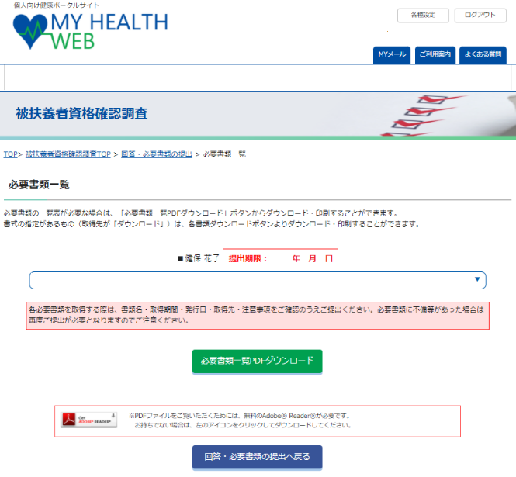
●必要書類がお手元に揃いましたら、スマートフォン等で画像として保存いただき、書類のアップロードをお願いします。
必要書類が複数の場合は、すべての書類が揃わなくでも随時アップロードが可能です。
提出期限までにアップロードをお願いします。

●スマートフォンやタブレット端末では、
ボタンからカメラ機能が働き、その場で写した画像の
アップロードが可能です。

令和7年分の｢確定申告書(控)｣および｢青色申告決算書または収支内訳書｣
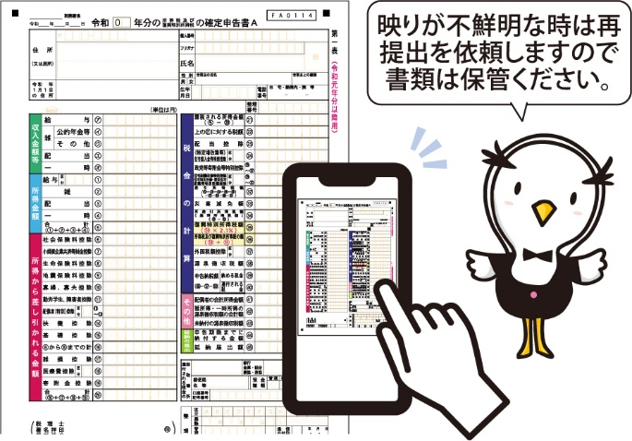

② ｢STEP4 必要書類の提出(アップロード)｣の
ボタンから該当する必要書類のアップロードをお願いします。


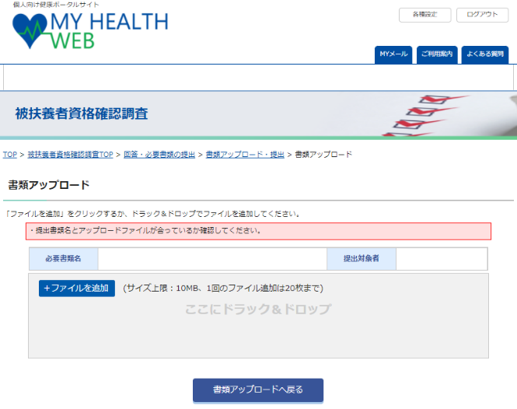
令和7年分の｢確定申告書(控)｣および｢青色申告決算書または収支内訳書｣

ここを
クリック！

●画像やスキャンしたデータは以下のファイル形式で保存いただき、アップロードをお願いします。

ファイル形式(拡張子)： pdf / jpg / png / gif

④ すべての必要書類のアップロードが完了しましたら、
ボタンを押してください。
この操作で、書類の審査が始まります。
③ ファイルのアップロードを完了させるため、
ボタンを押してください。



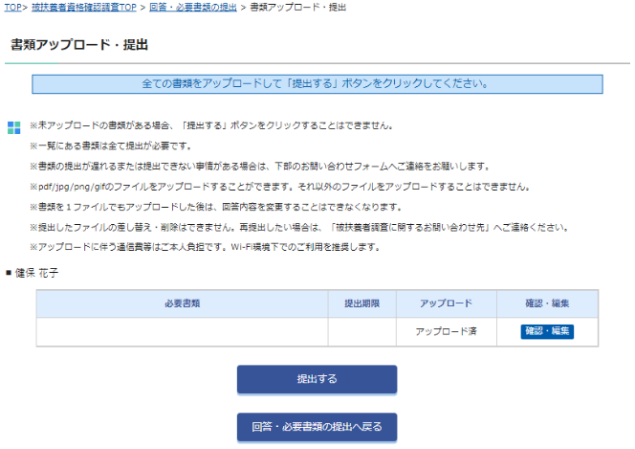
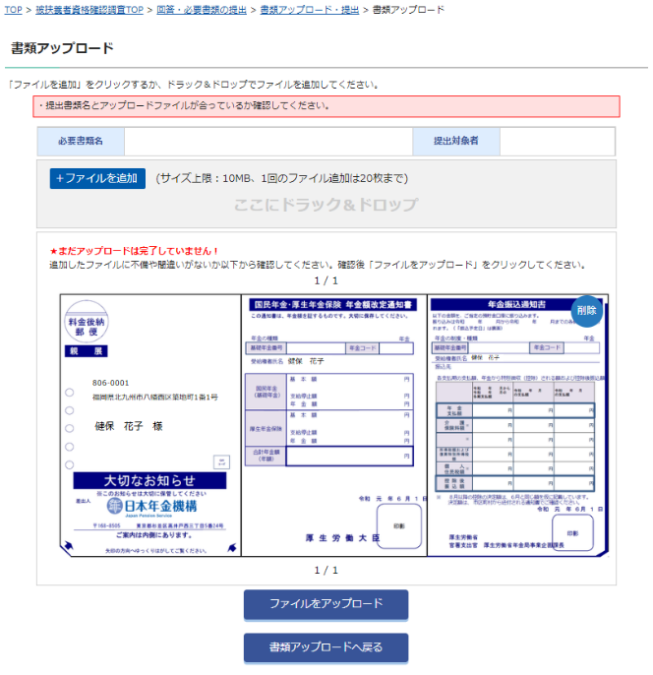

令和7年分の｢確定申告書(控)｣および｢青色申告決算書または収支内訳書｣

令和7年分の｢確定申告書(控)｣および｢青色申告決算書または収支内訳書｣

ここを
クリック！

※ 必要書類は審査結果が表示されるまでお手元に保管してください。
画像の不鮮明や文字の見切れ等により、再度、提出していただく
場合があります。

ここを
クリック！

4

4
2.被扶養者調査の流れ
ログイン後、以下の手順で処理ください。
①「MY HEALTH WEB」TOP画面 ②「被扶養者資格調査」
「被扶養者資格調査はこちら」をクリック。 調査目的を確認してください。
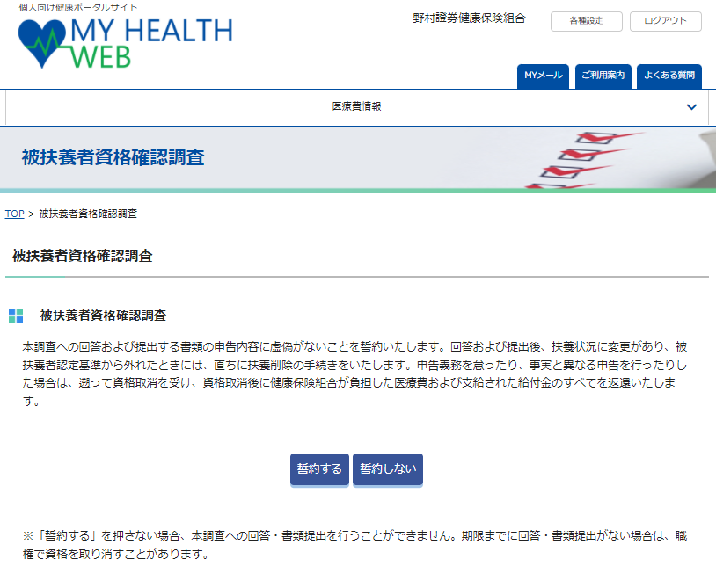
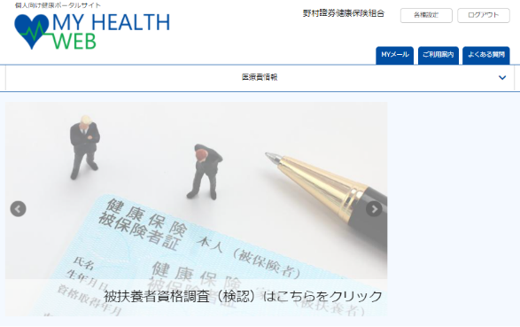

ここを
クリック！

ここをクリックすると
調査開始！

③「被扶養者資格調査」TOP
◆ 初めに「(1)被扶養者資格調査のご案内」をクリックし、
実施概要・調査の流れ・認定基準をご確認ください。
ご確認後、「被扶養者資格確認調査TOPへ」をクリック。
◆「(3)審査結果の確認」では、回答内容や追加提出書類について、必要に応じてメールでご案内します。
メールが届きましたらご確認ください。

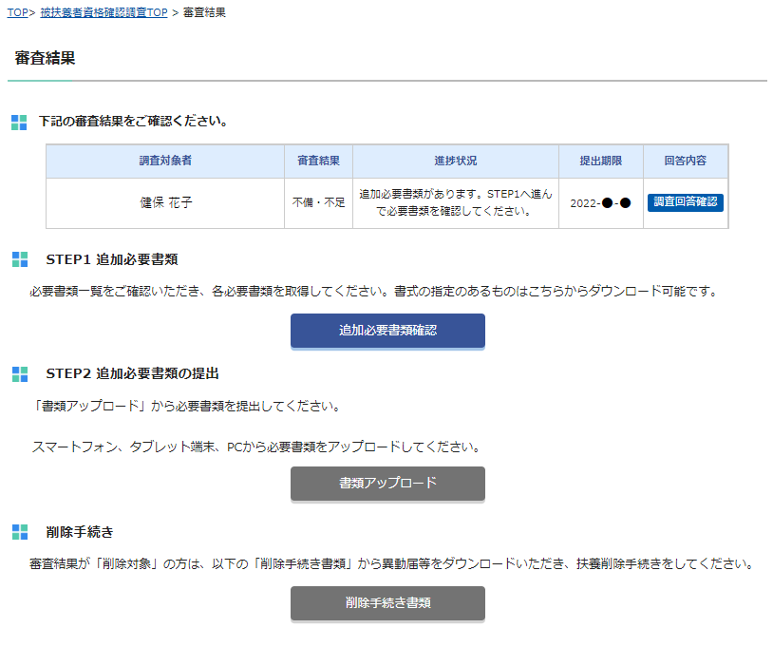
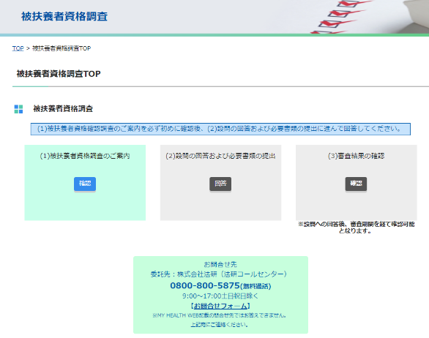

（2）
（3）
（1）

ここを
クリック！

◆ 次に「(2)設問の回答および必要書類の提出」をクリックし、
STEP1～STEP4を案内に従い操作を行ってください。

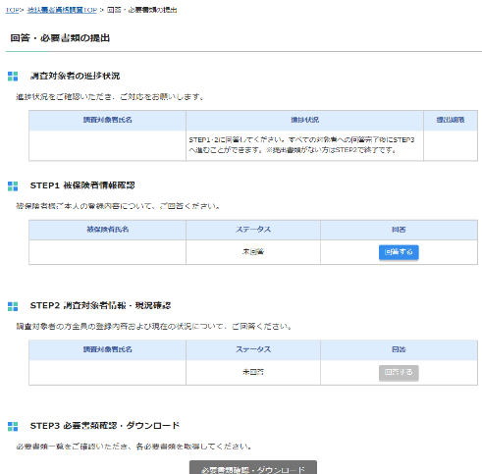

(2)設問の回答および必要書類の提出では、
回答の途中で中断できます。再開(再ログイン)時は、
回答の続きからお答えいただけます。000000000000
必要書類の提出(アップロード)は、ＰＣ・スマート
フォン・タブレット端末をご利用いただけます。000000
詳しくは4頁をご参照ください！



「STEP1 被保険者情報の確認」
「STEP2 調査対象者(被扶養者)情報と現況の確認」
「STEP3 必要書類の確認(書類一覧のダウンロード)」
「STEP4 必要書類の提出(アップロード)」

3

1.「 令和8年度被扶養者資格確認調査（検認）はこちら」へのアクセス方法について

- 音羽健康保険組合のホームページ内の「令和8年度被扶養者資格確認調査（検認）はこちら」
へアクセスするとMY HEALTH WEBという画面が出てきます。
＊検認の入力画面に進むためにはMY HEALTH WEB上で、初回登録が必要です。
■音羽健康保険組合のホームページ
URL https://www.otw.or.jp/

②
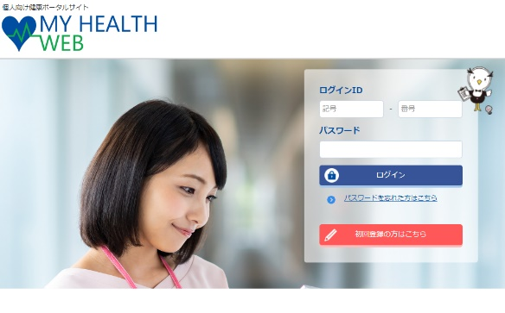
- ｢令和８年度 被扶養者資格確認調査（検認）はこちら｣を
クリックすると「MY HEALTH WEB」の画面が表示されます。

ここを
クリック！
③
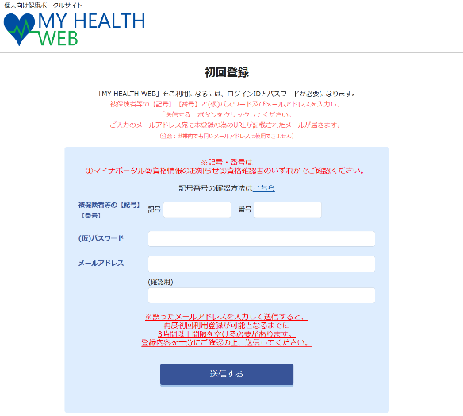
③ 初回登録手続きでは、【記号】【番号】、仮パスワードおよび
メールアドレスを入力してください。
※記号番号が分からない方は、画面中央の「記号番号の確認方法はこちら」
をクリックのうえご確認ください。

あなたの仮パスワード：XXXXXXXX

✉「メールアドレス」
ご登録されるメールアドレスへ被扶養者資格確認調査に関する情報を

ここに
入力！
お知らせします。
携帯電話・スマートフォンのメールアドレスをご登録される場合は、
下記のドメインが受信できるよう設定をお願いします。
※「記号番号の確認方法はこちら」をクリック
【@mhweb.jp】【@mhweb-entry.jp】【@mhweb-info.jp】
※個人情報となりますので、職場や家族など複数の方々で共有してい
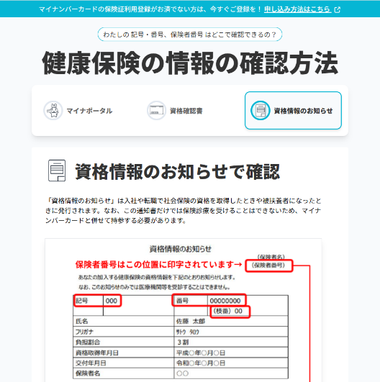
るものではなく、個人用のメールアドレスの登録をお勧めします。

●ご登録いただきましたメールアドレス宛に本登録手続きメールをお送り
します。本登録用URLから新しいパスワードを設定してください。

「新しいパスワード」
任意の文字ですべて半角の英大文字・小文字と数字混在で8文字以上、
16文字以内を入力してください。
※生年月日や電話番号など、他人に推測されやすいパスワードは設定しない
でください。

●初回登録が完了しましたらIDと新しいパスワードでログインできます。

2

